Questionnaire à Choix Multiples
212 – GRAFCET – Câblage automate
1 point par bonne réponse, -0,5 par mauvaise réponse, 0 pas de réponse
Nom : _______________________
Réponses Notes
1 | Une entrée d’automate ne peut être que du type Tout Ou Rien (TOR)
 | Vrai
 | Faux
2 | Une sortie d’automate se câble comme un interrupteur la plupart du temps
 | Vrai
 | Faux
3 | Sur un automate, quand l’entrée 1 est active la sortie 1 se ferme
 | Vrai
 | Faux
4 | Un bouton marche se branche toujours sur la première entrée d’un automate
 | Vrai
 | Faux
5 | Pour fonctionner correctement, toutes les entrées d’un automate doivent être branchées
 | Vrai
 | Faux
6 | Sur les sorties d’une majorité d’automates, on peut utiliser plusieurs tensions
 | Vrai
 | Faux
 | GRAFCET
7 | L’étape initiale est représentée par
 | Un carré et un point
 | Un double carré
8 | 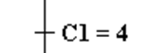 Ceci est :
 | Une étape
 | Une transition
9 | Pour qu’une transition soit franchie, il suffit que l’étape précédente soit active
 | Vrai
 | Faux
10 | Il peut arriver que deux étapes se succèdent sans passer par une transition
 | Vrai
 | Faux

11 | 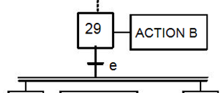 Ceci est
 | Une divergence en ET
 | Une divergence en OU
 | Des séquences simultanées
12 | L’action B sur le dessin ci-dessus, sera effectuée tant que l’étape 29 est active
 | Vrai
 | Faux
13 | Un GRAFCET comporte obligatoirement une étape initiale
 | Vrai
 | Faux
 | 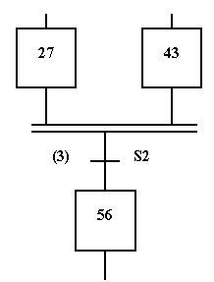
14 | L’étape 56 sera active dès que S2=1
 | Vrai
 | Faux
15 | Quand l’étape 56 est activée :
 | L’étape 27 est désactivée immédiatement
 | L’étape 28 est désactivée immédiatement
 | Les étapes 27 et 28 sont désactivées quand S2 sera égal à 0
16 | L’étape initiale d’un GRAFCET est celle active lors de la mise ne marche du système
 | Vrai
 | Faux
17 | On utilise une divergence en OU lorsqu’on veut faire :
 | Un choix
 | Deux choses simultanément
 | 
18 | Cette transition est vérifiée quand
 | I0.3 = 0 ET I0.4 = 1
 | I0.3 = 0 OU I0.4 = 1
 | I0.3 = 1 ET I0.4 = 1

